BỘ CÔNG THƯƠNG

**TRƯỜNG ĐẠI HỌC CÔNG NGHIỆP THỰC PHẨM TPHCM**

**KHOA CÔNG NGHỆ ĐIỆN – ĐIỆN TỬ**



**BÀI TẬP CUỐI KỲ**

MÔN…………………

**TÊN ĐỀ TÀI HOẶC ĐỀ SỐ …**

**GVGD: ThS. NGUYỄN VĂN A** (size 14 pt)

**NHÓM SVTH: điền số thứ tự nhóm**

**HỌ TÊN SINH VIÊN -** **MSSV:**

**HỌ TÊN SINH VIÊN -** **MSSV:**

**HỌ TÊN SINH VIÊN -** **MSSV:**

**HỌ TÊN SINH VIÊN -** **MSSV:**

**LỚP:** (size 14 pt)

THÀNH PHỐ HỒ CHÍ MINH, THÁNG … NĂM …

BỘ CÔNG THƯƠNG

**TRƯỜNG ĐẠI HỌC CÔNG NGHIỆP THỰC PHẨM TPHCM**

**KHOA CÔNG NGHỆ ĐIỆN – ĐIỆN TỬ**



**BÀI TẬP CUỐI KỲ**

MÔN…………………

**TÊN ĐỀ TÀI HOẶC ĐỀ TÀI SỐ …**

**GVGD: ThS. NGUYỄN VĂN A** (size 14 pt)

**NHÓM SVTH: điền số thứ tự nhóm**

**HỌ TÊN SINH VIÊN -** **MSSV:**

**HỌ TÊN SINH VIÊN -** **MSSV:**

**HỌ TÊN SINH VIÊN -** **MSSV:**

**HỌ TÊN SINH VIÊN -** **MSSV:**

**LỚP:** (size 14 pt)

THÀNH PHỐ HỒ CHÍ MINH, THÁNG … NĂM …

**ĐỀ BÀI TẬP CUỐI KỲ**

*Chèn ảnh đề bài tập của GV giao vào đây.*

**LỜI CAM ĐOAN**

Chúng tôi xin cam đoan đây là kết quả của nhóm sinh viên chúng tôi thực hiện:

1. Không sao chép của bất kỳ người (nhóm) nào, dưới bất kỳ hình thức nào;
2. “Bảng đánh giá công việc nhóm” được thực hiện công khai và tất cả các thành viên trong nhóm đều đồng ý.

**Nếu phát hiện có bất kỳ sự gian lận nào, nhóm chúng tôi xin hoàn toàn chịu trách nhiệm và chấp nhận xử lý theo Quy định thi, kiểm tra** tạiTrường Đại học Công nghiệp Thực phẩm Thành Phố Hồ Chí Minh.

*TP. Hồ Chí Minh, ngày … tháng … năm …*

*Nhóm sinh viên*

**BẢNG ĐÁNH GIÁ CÔNG VIỆC NHÓM**

(Nhóm SV tổ chức họp, liệt kê nội dung công việc từng thành viên và đánh giá hệ số cá nhân)

|  |  |  |  |  |
| --- | --- | --- | --- | --- |
| **MSSV** | **Thành viên** | **Nội dung công việc trong nhóm** | **Đánh giá hệ số cá nhân** | **Ghi chú** |
| 1 |  |  |  |  |
| 2 |  |  |  |  |
| 3 |  |  |  |  |
| 4 |  |  |  |  |

Hướng dẫn đánh giá hệ số cá nhân

|  |  |  |
| --- | --- | --- |
| **Hệ số cá nhân** | **Các tiêu chí** | **Ghi chú** |
| 1.0 - 1.2 | Hoàn thành xuất sắc công việc của mình trước thời hạn và hỗ trợ cho bạn khác trong nhóm cùng hoàn thành. | Chỉ có được 01 thành viên được đánh giá hệ số > 1.0, nhưng phải có thành viên khác đánh giá từ 0.7 trở xuống.  Hệ số cá nhân được đánh giá đặc cách là 2.0 nếu trong nhóm chỉ còn duy nhất 01 thành viên. |
| 0.8 - 0.9 | Hoàn thành công việc đúng thời hạn, chưa hỗ trợ các thành viên khác cùng hoàn thành. |  |
| 0.6 - 0.7 | Hoàn thành được cơ bản công việc nhóm, phần còn lại thì thành viên trong nhóm hỗ trợ, nộp kết quả cho nhóm đúng thời hạn |  |
| 0.4 - 0.5 | Có tham gia công việc nhóm, công việc sắp hoàn thành, bị trễ thời hạn nhóm giao nhiệm vụ làm ảnh hưởng đến kết quả cuối cùng của nhóm. |  |
| 0.1 - 0.3 | Có tham gia họp nhóm nhưng làm không đáng kể công việc của nhóm |  |
| 0 | Không tham gia công việc từ lúc nhận nhiệm vụ của nhóm |  |

**MỤC LỤC**

BÀI TẬP 1. TIÊU ĐỀ CẤP 1 5

1.1. Tiểu mục cấp 2 5

1.2. Tiểu mục cấp 2 6

BÀI TẬP 2. TIÊU ĐỀ CẤP 1 7

2.1. Tiêu đề cấp 2 7

2.2. Tiêu đề cấp 2 7

BÀI TẬP 3. TIÊU ĐỀ CẤP 1 8

3.1. Tiêu đề cấp 2 8

3.2. Tiêu đề cấp 2 8

BÀI TẬP 4. TIÊU ĐỀ CẤP 1 9

4.1. Tiêu đề cấp 2 9

4.2. Tiêu đề cấp 2 9

# TIÊU ĐỀ CẤP 1

## Tiểu mục cấp 2

Công thức, phương trình dùng Mathtype:

* Định dạng công thức:

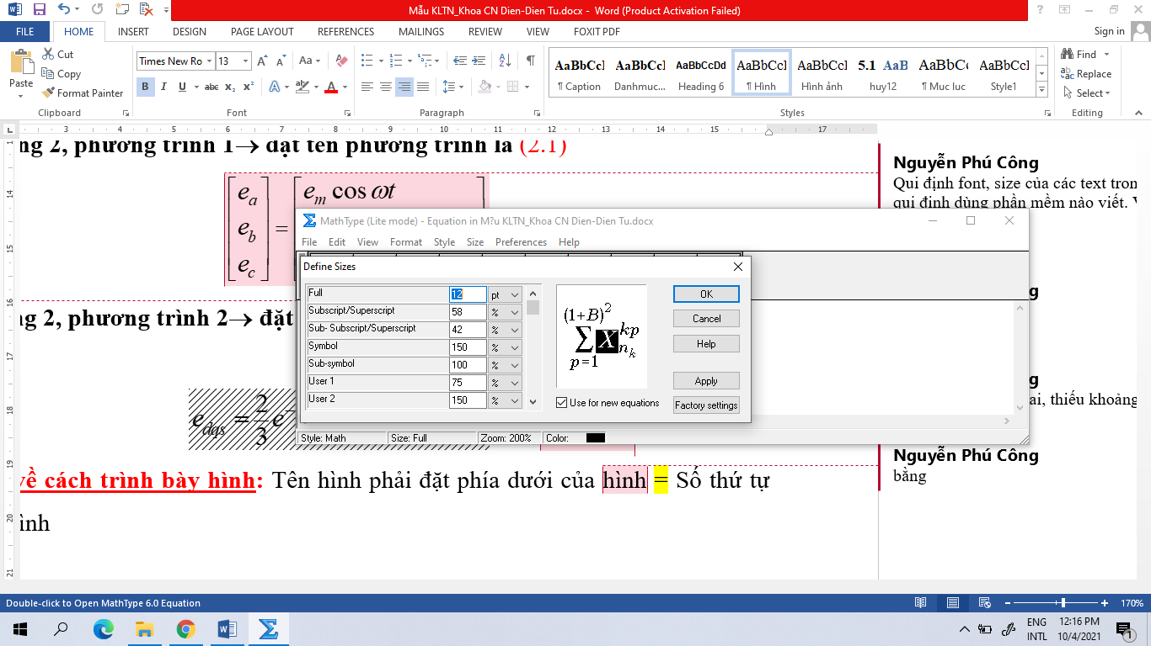

* Đánh số thứ tự của phương trình theo nhóm hai chữ số cách nhau một dấu chấm, chữ số thứ nhất chỉ số chương, chữ số thứ hai chỉ số phương trình. Số thứ tự của phương trình để trong dấu ngoặc tròn ( ). Định dạng: *Font: 12 pt*.

Ví dụ về trình bày phương trình:

Ở bài tập 1, phương trình 1→ đặt tên phương trình là (1.1)

 (1.1)

Ở bài tập 2, phương trình 3→ đặt tên phương trình là (2.3)

 (2.3)

Hình vẽ dùng phần mềm Visio trong bộ Office

* Text bên trong hình phải được định dạng: *Font: Times New Roman, size đảm bảo gần bằng so với size* của phần chú thích tên hình (caption). Đánh số thứ tự hình theo nhóm hai chữ số cách nhau một dấu chấm, chữ số thứ nhất chỉ số chương (bài tập), chữ số thứ hai chỉ số hình. Chú thích tên hình được định dạng: *Font: 12 pt*.
* Trình bày tên hình = Số thứ tự hình. Chú thích tên hình.

Ví dụ đánh số hình

Ở chương (bài tập) 2, bắt đầu là hình 1→ đặt tên thứ tự hình là Hình 2.1.

Chú thích tên hình là Dạng sóng của 3 vector điện áp ea, eb, ec như sau:



Hình 2.1. Dạng sóng của 3 vector điện áp ea, eb, ec

**- Ở chương (bài tập) 2, hình 5→ đặt tên thứ tự** hình là Hình 2.5. Chú thích tên hình là Dạng sóng của eds, eqs

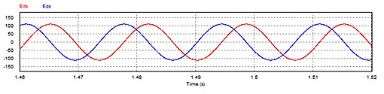

Hình 2.5. Dạng sóng của eds, eqs

## Tiểu mục cấp 2

# TIÊU ĐỀ CẤP 1

## Tiêu đề cấp 2

## Tiêu đề cấp 2

# TIÊU ĐỀ CẤP 1

## Tiêu đề cấp 2

## Tiêu đề cấp 2

# TIÊU ĐỀ CẤP 1

## Tiêu đề cấp 2

## Tiêu đề cấp 2